深 圳 大 学 实 验 报 告

课程名称： JAVA程序设计

实验项目名称： JAVA异常处理

学院：

专业：

指导教师： 杨芳

报告人： 学号： 班级：

实验时间：

实验报告提交时间：

教务处制

一、实验目的
（1）认识程序的逻辑运行错误；
（2）学习JAVA语言的异常处理机制；
（3）了解JAVA异常分类层次和常见系统异常；
（4）了解自定义异常的定义及方法异常的抛出与处理；
（5）学习解决现实中的实际问题

二、实验内容
本次实验共3题，第3题选做：
第一题（使用JAVA已经定义好的异常）：编写应用程序：从键盘输入两个整数，求它们的商。要求程序捕获InputMismatchException异常（当输入数据不是整数时产生）和ArithmetircException异常（除数为0时产生）。测试程序需测试正常以及两种异常共三组数据。（提示：当用户需要重新输入数据时，要调用nextLine()去掉回车键，请大家认真阅读实验指导）。输出结果类似如下所示：
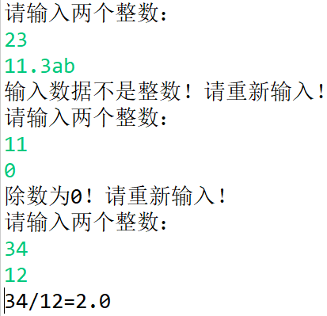
第二题（自定义异常类）：编程求三角形面积。提示：需自定义两个异常类，分别处
理输入边长不为正、输入三条边不能构成三角形的两种情况。测试程序需测试正常以及两种异常共三组数据。（边可以由键盘输入，也可以将数据直接放在数组中使用）。输出结果类似如下所示：
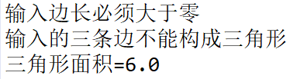
第三题：编写一个程序以身高为标准对学生进行排序,并输出排序后的结果。学生类Student的结构为:有两个成员变量，一个是姓名：String name；另一个是身高：int height。
要求:(1)使用TreeSet<Student>泛型类装载学生对象（说明：TreeSet可以对元素自动进行排序，但要求Student类要实现Comparable接口中的compareTo(Object b)方法。并且，在本题中，允许身高相同）;(2)从键盘输入学生身高时,如果输入类型错误（即不是整数）,则通过异常处理提示需重新输入,直到输入正确为止（输入类型不匹配的异常类为InputMismatchException。java已经定义好了，可直接使用）。（3）测试数据自拟，可以为两组数据。输入第一个学生身高时，故意输错两次。输出结果类似如下所示：
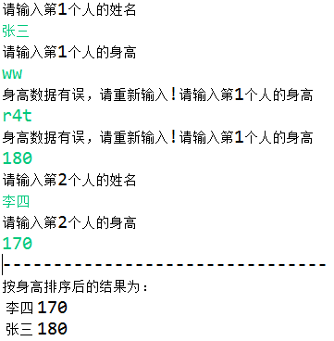

三、源程序代码

四、实验结果及数据分析处理（运行程序截图）

五、心得体会（编程中碰到的问题及解决方案）

指导教师批阅意见：

成绩评定：

指导教师签字：
年 月 日
备注：
注：1、报告内的项目或内容设置，可根据实际情况加以调整和补充。
2、教师批改学生实验报告时间应在学生提交实验报告时间后10日内。

